

GUÍA RÁPIDA DE OPERACIONES DE LA PLATAFORMA DE “ADMINISTRACIÓN DE BIENES MUEBLES”

“MÓDULO DE AYUDA”

Secretaria de Finanzas y Tesorería General del Estado

Gobierno del Estado de Nuevo León

Información General

|  |  |  |  |
| --- | --- | --- | --- |
| Número de Versión | Fecha de Revisión | Revisado por | Cambios Realizados |
| 1.0 | 8-enero-2024 | INAP | Creación del documento |

Contenido

Objetivo 3

Alcance 3

Usuario 3

MODULO DE AYUDA 4

Menú Principal 5

Información General

Descripción del documento

El documento muestra una guía rápida del proceso de administración de bienes muebles, el cual tiene como objetivo administrar todos los recursos que sean bienes muebles e inmuebles de La Secretaría de Finanzas y Tesorería General del Estado de Nuevo León, para la optimización de los procesos de las áreas correspondientes.

# Objetivo

Lograr que, mediante el presente manual, los usuarios de la Dirección de Patrimonio y sus dependencias puedan consultar el proceso a seguir para la planeación, programación, administración, operación, control y recepción; así como la incorporación, resguardo y baja de los activos fijos que conforman el patrimonio del estado de Nuevo León.

# Alcance

Cumplir con los requerimientos de acuerdo a los procesos que se realicen para la administración de los bienes adquiridos por el estado de Nuevo León de acuerdo al flujo indicado.

# Usuario

Usuarios del área de Dirección de Patrimonio y de las diferentes Dependencias de Gobierno.

# MODULO DE AYUDA

# Menú Principal

Para visualizar el contenido de ayuda debemos abrir el menú principal y seleccionar el modulo deseado.

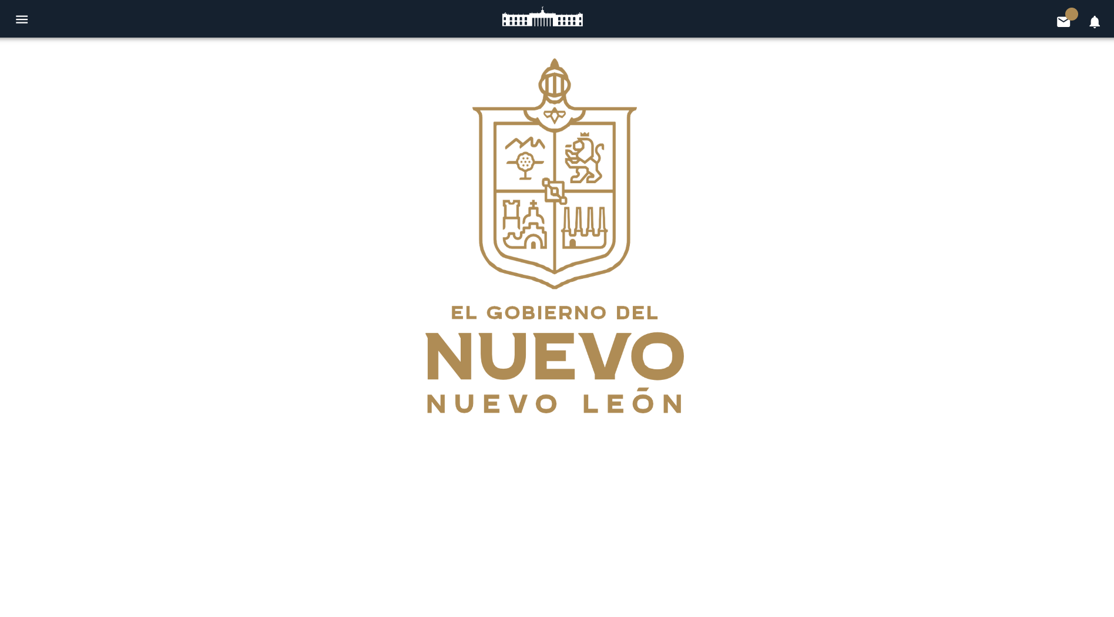

|  |  |
| --- | --- |
| **Catálogos** | **Descripción** |
|  | Menú Principal. |
|  | Botón Ayuda. |
|  | Muestra los videos del menú actual. |
|  | Muestra el listado de guías del menú actual. |
|  | Muestra el listado de preguntas frecuentes. |

En este ejemplo seleccionamos el menú “Bajas”

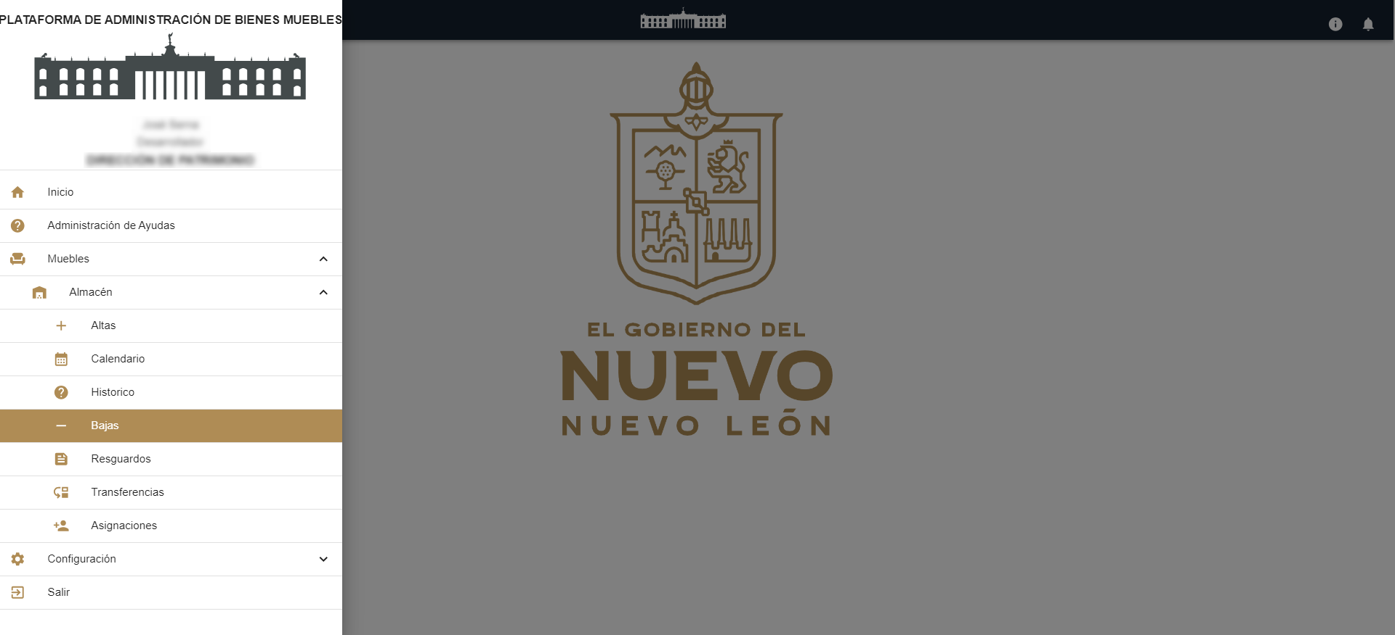

Pulsamos el botón de ayuda y seleccionamos el tipo de ayuda: “Video tutoriales”, “Guía Rápida” y “Preguntas Frecuentes” (en este ejemplo Videos)

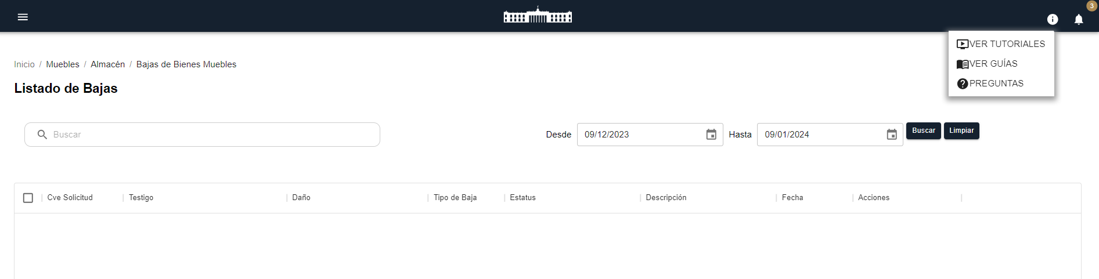

Pulse Visualizar para ver el video

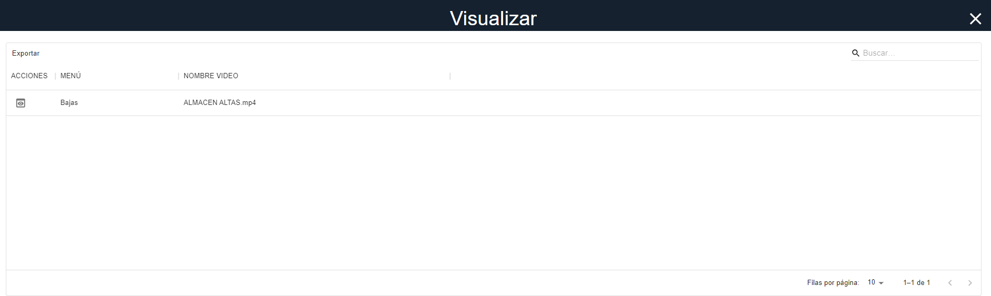

Puede descargar el video pulsando sobre el siguiente botón.

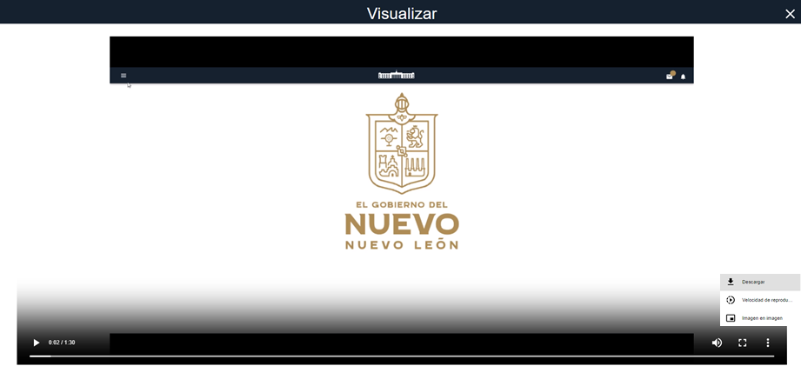

Si desea revisar otros contenidos de ayuda primero debe trasladarse al menú deseado (en este caso “Altas”)

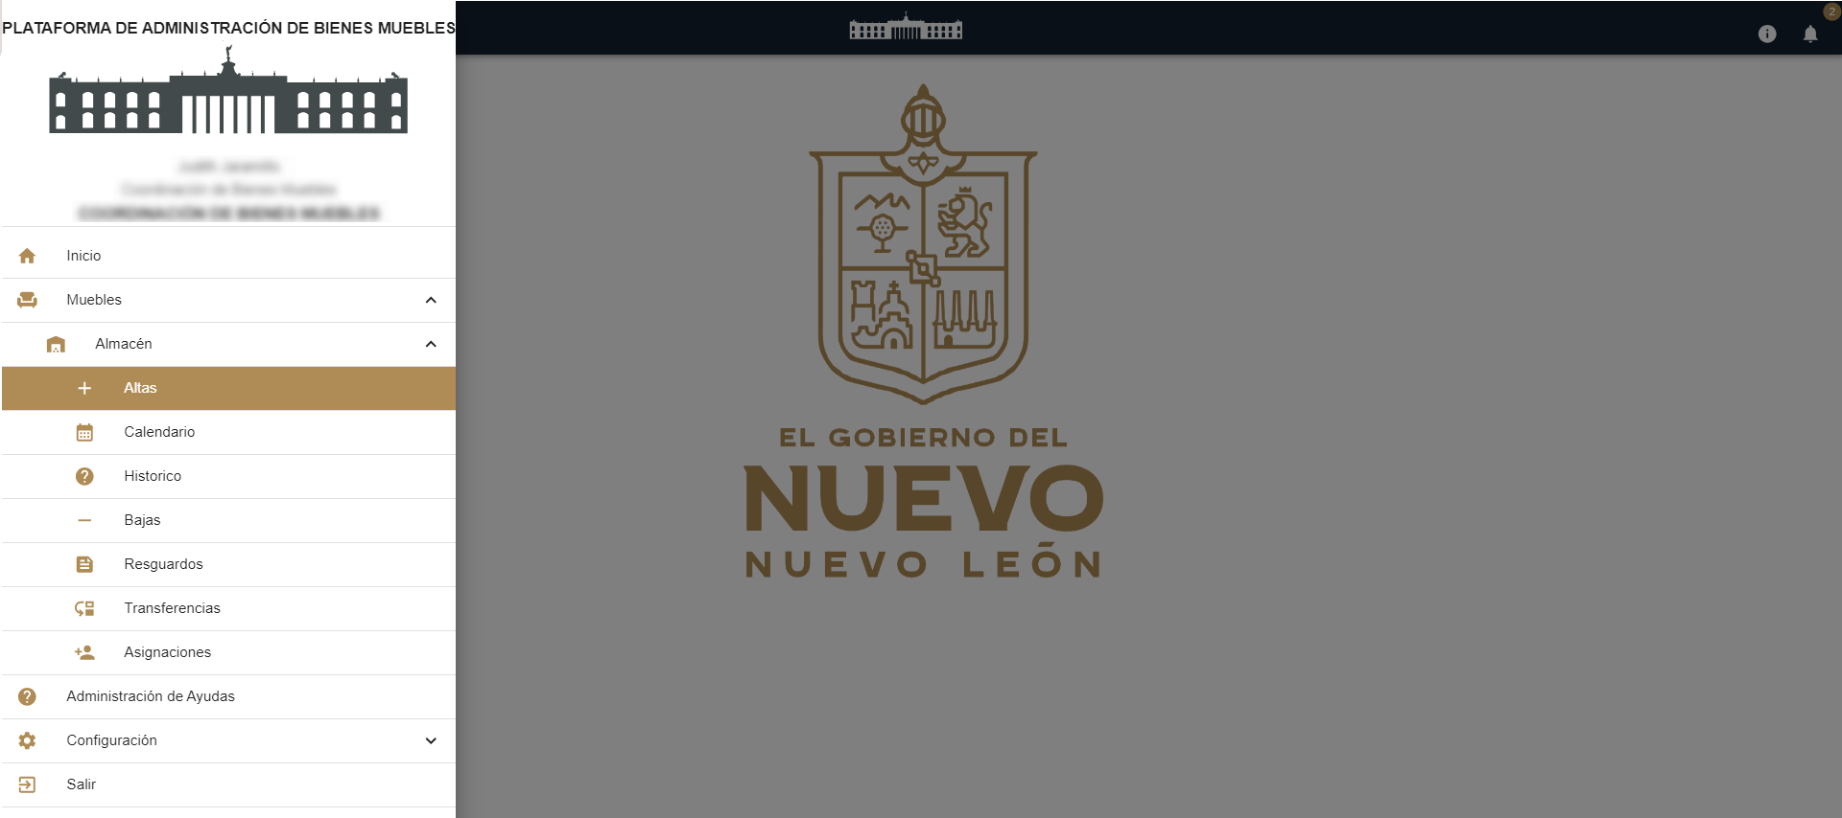

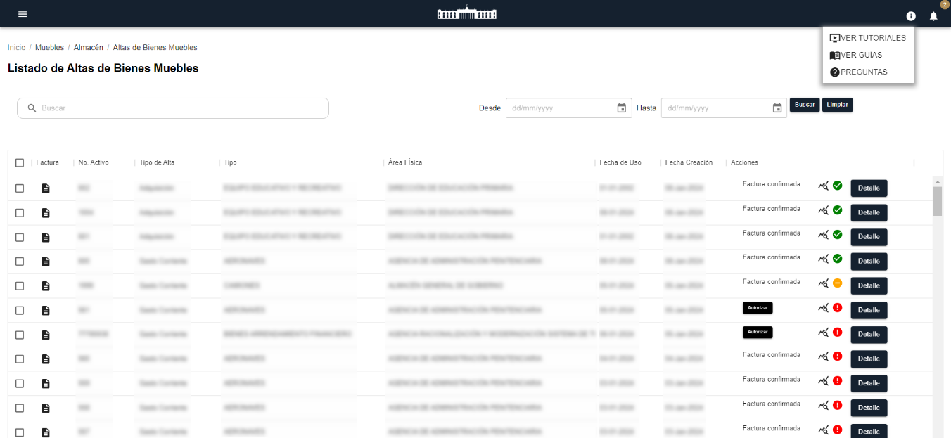Pulsamos el botón de ayuda y seleccionamos el tipo de ayuda (en este caso “Guías”)

Aparecerá un listado de guías correspondientes al menú actual, para visualizar la guía pulsamos el botón “Visualizar”

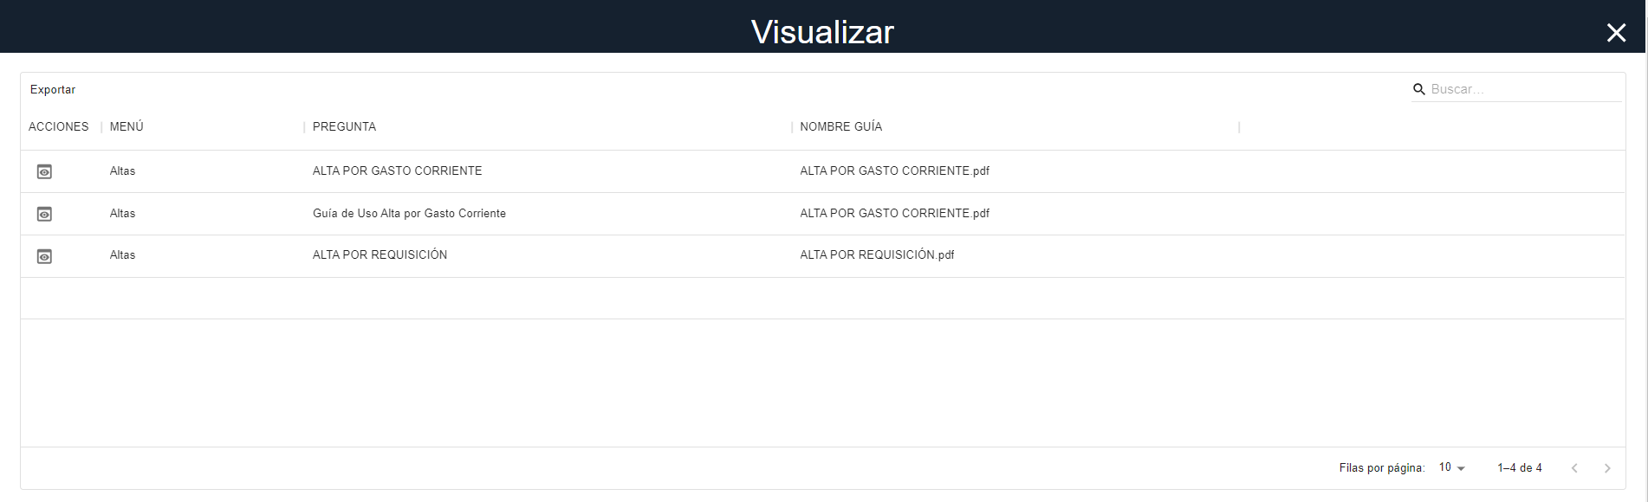

El visualizador muestra la guía PDF la cual puede ser descargada y/o impresa pulsando los botones correspondientes.

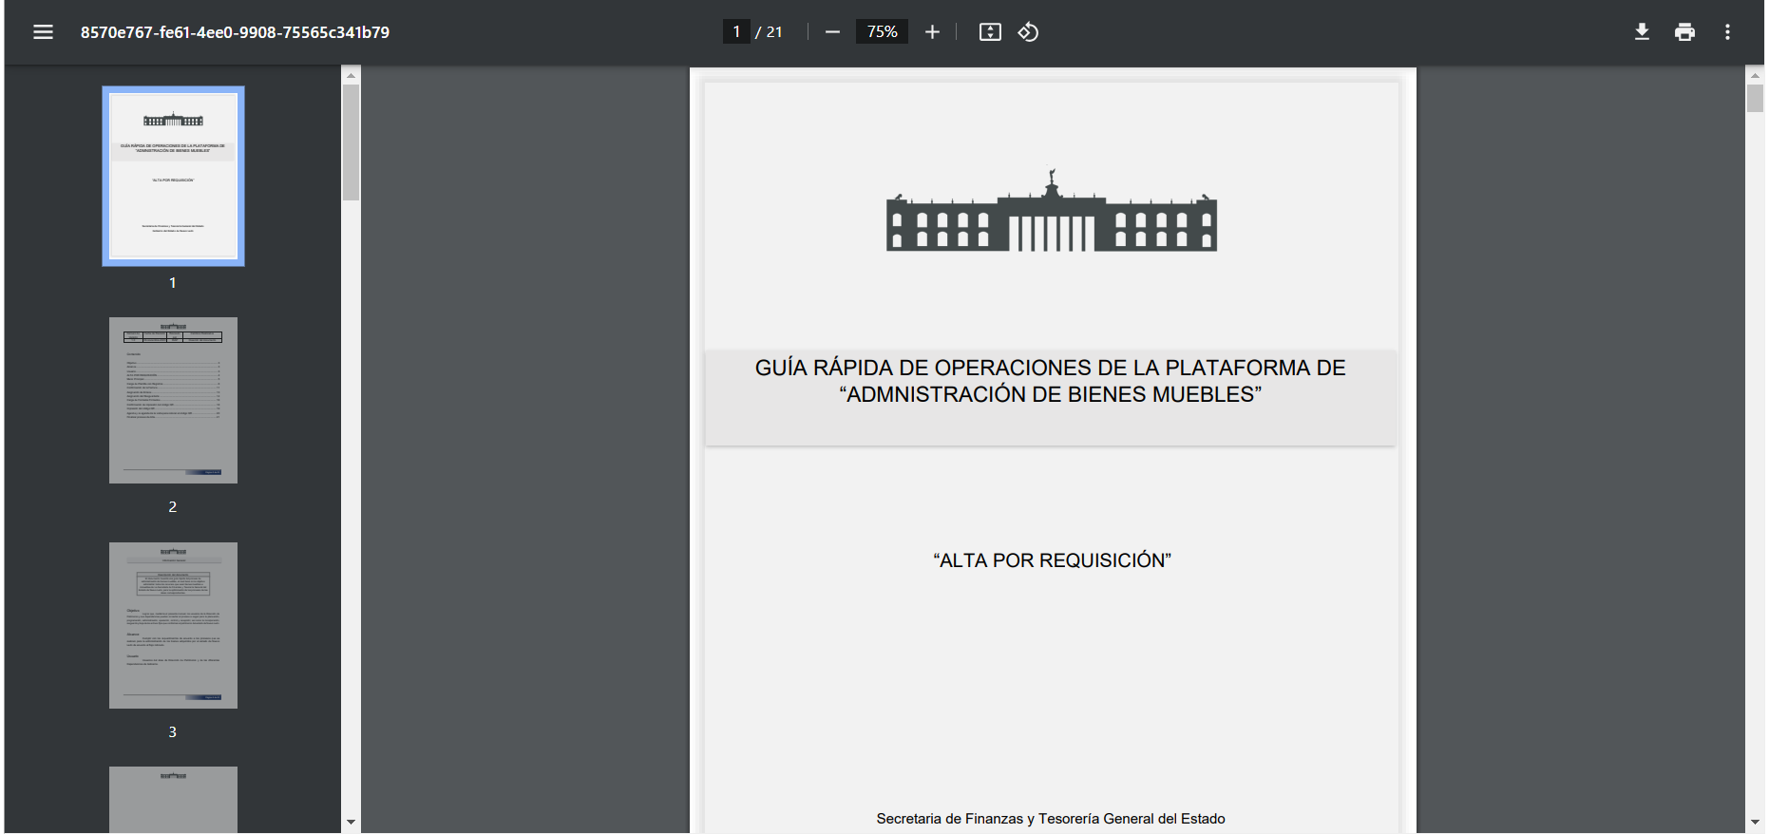

La última opción “preguntas frecuentes” muestra las respuestas a las preguntas más comunes del menú actual.



Para cerrar pulse el siguiente botón.

